Давлат тиббий суғуртаси Жамғармаси
Ижро этувчи директори
З.Ш.Эрматовга

Давлат тиббий суғуртаси жамғармасининг 2025 йил 11-мартдаги 18-и сонли буйруғи 1-банди ҳамда 2025 йил 11-мартдаги 4-сонли йиғилиш баёнининг 2-банди билан белгилаб берилган вазифаларни жамғарманинг Самарқанд вилоят ҳудудий бўлинмаси томонидан жорий йилнинг
18-22 август кунлари бажарилиши бўйича
МАЪЛУМОТ
Давлат тиббий суғуртаси жамғармаси Самарқанд вилоят ҳудудий бўлинмасида жами 8 нафар ходим бўлиб, барча ходимлар тасдиқланган режа асосида фаолият юритиб боришмоқда.
Ҳафта давомида жамғарма раҳбарияти томонидан Zoom платформаси орқали ўтказилган барча йиғилишларда бўлинма ходимлари тўлиқ иштирок этишди.
Ҳафта давомида фуқаролардан мурожаатлар қабул қилинмади.
1. 18-19 август кунлари ДТСЖ тиббий хизматлар сифатини назорат қилиш бўлими бошлиғи Д.Турсунова, Тиббий хизматлар сифатини назорат қилиш бўлими бош мутахассислари М.Юлдашева ва Б.Зияев ҳамда Бухоро вилоят ҳудудий бўлинмаси Тиббий ташкилотлари билан ишлаш бўлими етакчи мутахассиси Б.Норов ва ҳудудий бўлим ходимлари томонидан Самарқанд вилояти юқумли касалликлар клиник шифохонасида давлат тиббий суғуртаси механизмлари жорий этиш тўғрисидаги Ўзбекистон Республикаси Президентининг 2024 йил
5-сентябрдаги ПҚ-311 сонли қарори, ССВнинг 2020 йил 31 декабрдаги 363-сонли буйруғи билан тасдиқланган меъёрий тиббий ҳужжатлар юритилиши ва беморларнинг Ўзбекистон Республикаси Соғлиқни сақлаш вазирининг 2024 йил 23-январдаги № 17-сонли буйруғида кўрсатилган 066-ҳ/ш статистик карталари ва касаллик тарихларини расмийлаштириш ҳолати ҳамда стационар тиббий хизмат кўрсатувчи шифохоналар томонидан Жамғарма билан тасдиқланган шартнома шартлари бажарилиши ва 2025 йил апрель, май, июнь ойларида беморларга кўрсатилган тиббий хизматлар юзасидан мониторинг ўтказилди. Шу билан бирга ССВнинг 14.03.2025 йилдаги “Даволаш-профилактика муассасаларида тиббий ёрдам сифатини назорат қилиш ва фаолиятини баҳоловчи индикаторлар асосида доимий мониторинг ўтказиш тўғрисида”ги 67-А сонли буйруғига асосан аналитикаси ўтказилди.
2. 20-21 август ДТСЖ тиббий хизматлар сифатини назорат қилиш бўлими бошлиғи Д.Турсунова, Тиббий хизматлар сифатини назорат қилиш бўлими бош мутахассислари М.Юлдашева ва Б.Зияев ҳамда Бухоро вилоят ҳудудий бўлинмаси Тиббий ташкилотлари билан ишлаш бўлими етакчи мутахассиси Б.Норов ва ҳудудий бўлим ходимлари томонидан Республика шошилинч тиббий ёрдам илмий маркази Самарқанд филиали давлат тиббий суғуртаси механизмлари жорий этиш тўғрисидаги Ўзбекистон Республикаси Президентининг 2024 йил
5-сентябрдаги ПҚ-311 сонли қарори, ССВнинг 2020 йил 31 декабрдаги 363-сонли буйруғи билан тасдиқланган меъёрий тиббий ҳужжатлар юритилиши ва беморларнинг Ўзбекистон Республикаси Соғлиқни сақлаш вазирининг 2024 йил 23-январдаги № 17-сонли буйруғида кўрсатилган 066-ҳ/ш статистик карталари ва касаллик тарихларини расмийлаштириш ҳолати ҳамда стационар тиббий хизмат кўрсатувчи шифохоналар томонидан Жамғарма билан тасдиқланган шартнома шартлари бажарилиши ва 2025 йил июль ойларида беморларга кўрсатилган тиббий хизматлар юзасидан мониторинг ўтказилди.
3. 22-августь куни ДТСЖ тиббий хизматлар сифатини назорат қилиш бўлими бошлиғи Д.Турсунова, Тиббий хизматлар сифатини назорат қилиш бўлими бош мутахассислари М.Юлдашева ва Б.Зияев ҳамда Бухоро вилоят ҳудудий бўлинмаси Тиббий ташкилотлари билан ишлаш бўлими етакчи мутахассиси Б.Норов ва ҳудудий бўлим ходимлари томонидан Вилоят болалар кўп тармоқли тиббиёт марказида давлат тиббий суғуртаси механизмлари жорий этиш тўғрисидаги Ўзбекистон Республикаси Президентининг 2024 йил
5-сентябрдаги ПҚ-311 сонли қарори, ССВнинг 2020 йил 31 декабрдаги 363-сонли буйруғи билан тасдиқланган меъёрий тиббий ҳужжатлар юритилиши ва беморларнинг Ўзбекистон Республикаси Соғлиқни сақлаш вазирининг 2024 йил 23-январдаги № 17-сонли буйруғида кўрсатилган 066-ҳ/ш статистик карталари ва касаллик тарихларини расмийлаштириш ҳолати ҳамда стационар тиббий хизмат кўрсатувчи шифохоналар томонидан Жамғарма билан тасдиқланган шартнома шартлари бажарилиши ва 2025 йил июль ойларида беморларга кўрсатилган тиббий хизматлар юзасидан мониторинг ўтказилди.
4. 18-22 август кунлари Давлат тиббий суғурта жамғармаси Методология ва Ахборот таҳлил гуруҳи ва Самарқанд вилояти ҳудудий бўлинмасини ходимлари томонидан Ургут, Нуробод, Пастдарғом туманлари ва Самарқанд шаҳар аҳолиси ҳамда тиббий ходимлари ўртасида Ўзбекистон Республикаси Президентининг 05.09.2024 йилдаги "Давлат тиббий суғуртаси механизмларини жорий этишга оид чора-тадбирлар тўғрисида"ги ПҚ-311-сонли мазмун моҳияти тўғрисида тушунтириш тарғибот тадбирлари олиб борилди.

II. Молия-иқтисод бўлими томонидан амалга оширилган ишлар

- Самарқанд вилояти тиббиёт муассасаларининг 2025 йил июль ойида 5%-15% - “Аҳоли жон бошига”, “Глобал бюджет” бўйича тўланиши лозим бўлган миқдоридаги маблағларга 217 та тиббиёт муассасаларига 11,1 млрд.сўмлик сертификатлар тайёрланиб Жамғармага тасдиқлаб юборилди.
- Самарқанд вилояти тиббиёт муассасаларининг 2025 йил июль ойида 5%-15% - “Аҳоли жон бошига”, “Глобал бюджет” бўйича тўланиши лозим бўлган миқдоридаги маблағлар хафта давомида UZASBO дастурида 217 та тиббиёт муассасаларига 11,1 млрд.сўмлик 9-иловалар ва тўлов топшириқномалари тўловлар Ғазначиликка юборилди ва молиялаштирилди.
- ПФ-88 ва ПҚ185 бўйича Соғлиқни сақлаш тизимини ташкил этишнинг янги модели тажриба-синов тариқасида жорий қилинаётан туман (шаҳар) тиббиёт муассасаларига 53,2 млрд.сўмлик сертификатлар тайёрланиб Жамғармага тасдиқлаб юборилди.
- ПФ-88 ва ПҚ185 бўйича Соғлиқни сақлаш тизимини ташкил этишнинг янги модели тажриба-синов тариқасида жорий қилинаётан туман (шаҳар) тиббиёт муассасаларига 53,2 млрд.сўмлик UZASBO дастурида 70 та 9-иловалар Ғазначиликка юборилди тўловлар 100% амалга оширилди.
- Ўзбекистон Республикасининг Тиббиётдаги ислоҳотлар ва уларнинг натижадорлигини мувофиқлаштирувчи Штаб йиғилишининг 4-сонли Баёнининг 3-бандига асосан Самарқанд вилоят кўп тармоқли тиббиёт марказида туну-кун фаолият олиб борувчи шошилинч ёрдам хизматини ташкил этиш бўйича Самарқанд вилоят кўп тармоқли тиббиёт марказида туну-кун фаолият олиб борувчи шошилинч ёрдам хизматини ташкил этиш учун тиббиёт муассасасига 346,8 минг сўм маблағ молиялаштирилди.
- Соғлиқни сақлаш вазирлиги ва унинг тасарруфидаги муассасаларга 2025 йил учун бюджетдан ажратиладиган маблағларнинг режалаштирилиши тўғрисида тўрисида маълумот Жамғармага тақдим этилди.
- Жорий йилнинг 1 июлидан бошлааб Самарқанд вилоятининг шаҳар ва туман тиббиёт бирлашмаларига “Ҳар бир даволанган ҳолат усулида” молиялаштириш механизмлари жорий этилиши ҳисобига вилоятдаги шаҳар ва туман тиббиёт бирлашмаларининг ҳар бир даволанган ҳолат бўйича ҳисоботлари таҳлил қилинди.
- Давлат тиббий суғуртаси жамғармаси ҳудудий бўлинмалар кесимида 2025 йил июл ойи давомида "Ҳар бир даволанган холат" бўйича бажарилган ишлар хажмини ўрганиш юзасидан ўтказилган мониторинглар натижалари тўғрисида маълумотлар Жамғармага тақдим этилди.
- Ўзбекистон Республикаси Президентининг 19.05.2025 йилдаги ПФ-88-сонли фармонга мувофиқ тажриба-синов тариқасида соғлиқни сақлаш тизимини ташкил этишнинг янги модели жорий этилган 3 та туман ва шахарларнинг 2025 йил 8 ойида ажратилган маблағлар тўғрисидаги жадвал Жамғармага тақдим қилинди.
- Ўзбекистон Республикаси Президентининг 2024 йил 5 сентябрдаги “Давлат тиббий суғуртаси механизмларини жорий этишга оид чора-тадбирлар ўғрисида ”ги ПҚ-311-сонли қарорига асосан Вилоят юқумли касалликларшифохонаси ҳамда Республика шошилинч тиббий ёрдам илмий маркази Самарқанд филиали фаолияти мониторинг қилинди.
- Ўзбекистон Республикаси Президентининг 2024 йил 5 сентябрдаги “Давлат тиббий суғуртаси механизмларини жорий этишга оид чора-тадбирлар тўғрисида ”ги ПҚ-311-сонли қарорига асосан Ургут туманида суғурта механизимларини жорий эттиш бўйича Республика ишчи гурухи билан ташвиқот мажлисларида иштрок этилди.
- Хафта давомида марказий аппарат ва юқори турувчи ташкилотлардан келган тезкор топшириқлар ва жамланма жадваллар муассасалардан йиғиб олиниб, тахлил қилиниб, жамғармага ҳамда тегишли ташкилотларга тақдим этилмоқда.
- ДТСЖ Самарқанд вилояти худудий бўлинмаси ҳодимларининг кунлик келиб кетиш тўғрисида маълумот хафта давомида жамғарманинг кадрлар билан ишлаш бўлимига тақдим қилиб борилди.
III. Реимбурсация дастурини амалиётга жорий этиш юзасидан амалга оширилган ишлар
2025 йил 1 август ҳолатига жами 16 та туман (шахар) муассасаларининг барчасига жумладан: ҳудудлардаги 244 та бирламчи тиббий муассасаларга шартнома асосида 342 та дорихоналар бириктирилиб, шартномалар тузилган. Реимбурсация бўйича июль ойига 1.242.000.000 млн сўм маблағ режалаштирилган. Ҳафта давомида беморларга 14167 та жами 564 394 523 сўмлик рецепт ёзиб берилган бўлиб, ҳафта давомида жами 12 160 та рецептга 448 357 301 сўмлик дори-дармон берилган. 2007 та 116 037 222 сўмлик рецептлар реализация қилинмаган. Муассасалар ҳисобида 677 605 477 сўм маблағ мавжуд.
Ҳозирги кунда вилоят бўйича юрак қон томир касалликлари билан 121432 нафар, нафас аъзолари касалликлари билан 34931 нафар, эндокрин касалликлари жумаладан: қандли диабетнинг 2-тури билан 37612 нафар беморалар “Д” назоратига туради. Жами дастурдан дори воситалари олиши мумкин бўлган контингент сони 193975 нафарни ташкил этади.
Самарқанд вилоятида реимбурсация дастурининг жорий қилиниш ҳолати, расмийлаштирилган ва реализация қилинган рецептлар тўғрисидаги маълумотлар вилоят соғлиқни сақлаш бош бошқармаси раҳбариятига тақдим этилиб, биргаликдаги ВКС йиғилишларда муҳокама қилиб келинмоқда.

IV. Амалга оширилган ишлар юзасидан фотосуратлар

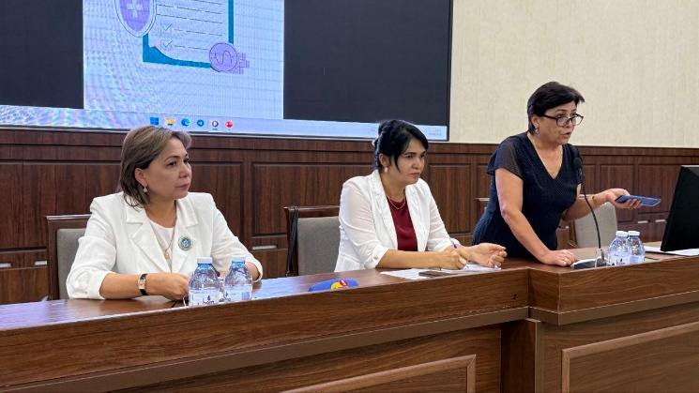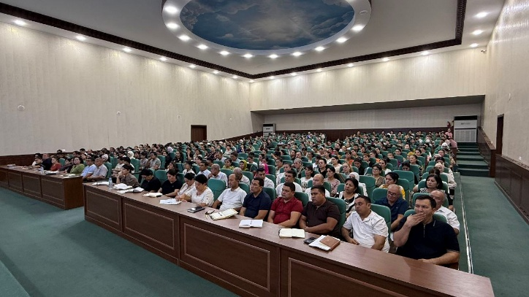

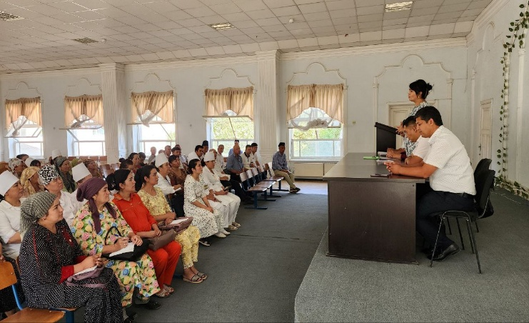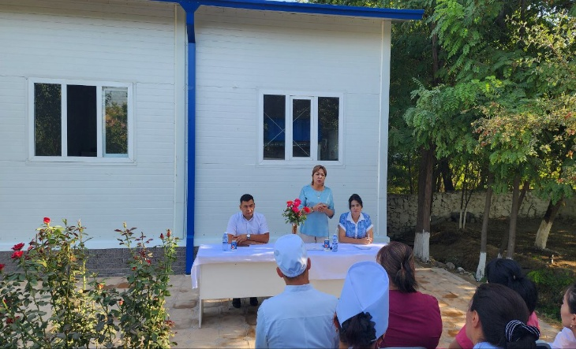

Давлат тиббий суғуртаси жамғармаси
Самарқанд вилоят ҳудудий бўлинмаси
бошлиғи в.в.б Д.Раззоқов

